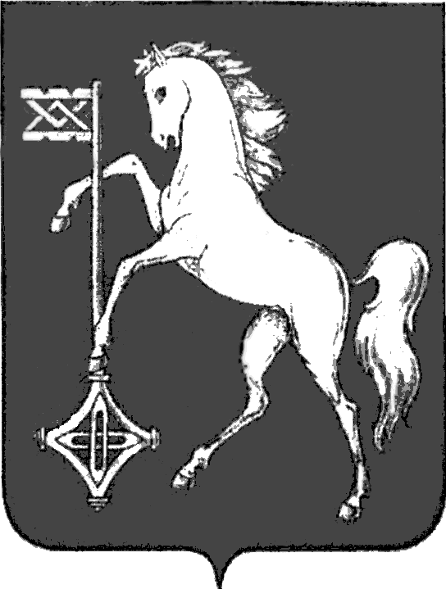

АДМИНИСТРАЦИЯ ГОРОДСКОГО ОКРУГА КОХМА
ИВАНОВСКОЙ ОБЛАСТИ
______________________________________________
П О С Т А Н О В Л Е Н И Е

от 31.10.2024 № 666
городской округ Кохма

Об утверждении адресной инвестиционной программы
городского округа Кохма

В соответствии с постановлениями администрации городского округа Кохма от 19.07.2011 № 404 «Об утверждении Порядка формирования и реализации адресной инвестиционной программы городского округа Кохма», от 02.07.2013 № 682 «Об утверждении Порядка составления проекта бюджета городского округа Кохма на очередной финансовый год и плановый период»

П О С Т А Н О В Л Я Ю:
1. Утвердить адресную инвестиционную программу городского округа Кохма (прилагается).
2. Настоящее постановление вступает в силу с 01.01.2025.
3. Опубликовать настоящее постановление в газете «Кохомский вестник» и разместить на официальном сайте городского округа Кохма в сети Интернет.

Глава
городского округа Кохма М.А. Комиссаров

